**＜滋賀県自閉症協会＞**2025年度　世界自閉症啓発デーの取り組み　(報告）

滋賀県での自閉症啓発デーの取り組みは今年で11 回目となり、例年通り、4/2から国宝彦根城を3日間ブルーライトアップしました。  
今年も滋賀県や彦根市をはじめ、県内のたくさんの企業様にお力添えをいただくことでポスターやチラシを制作し、自閉症の啓発を行うことが出来ました。  
また、ブルーライトアップを紹介するポスターについては、県内の近江鉄道の全駅をはじめ、金融機関や自治体各所、またたくさんの企業様にも掲示の協力をいただきました。

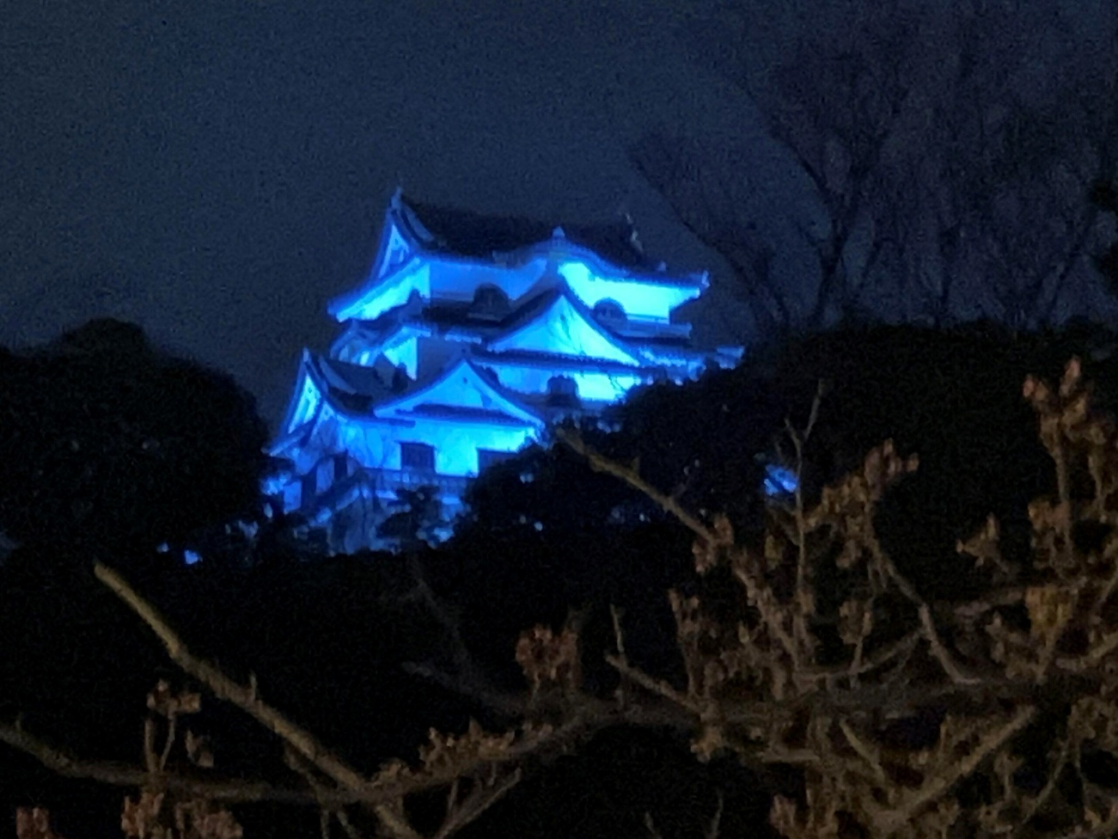

国宝彦根城のブルーライトアップ